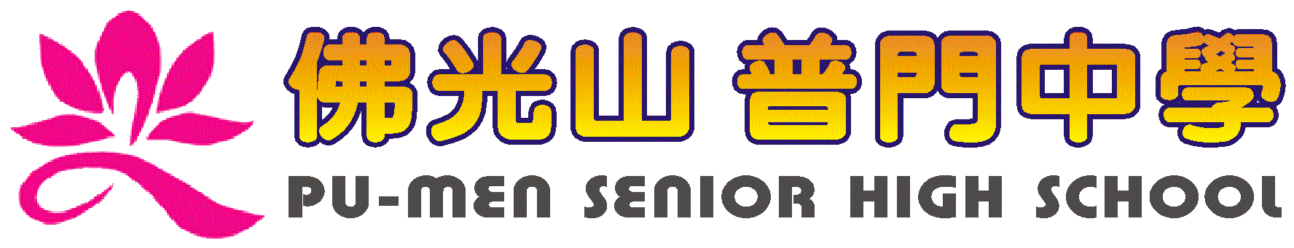
活動報告表
活動名稱 | 生命教育~國三慶生祈福法會活動協調會議
活動日期 | 108年1月10日 | 活動地點 | 校長室
活動對象 | 國三老師 | 參加人數 | 10人
活動成效 | 生命教育~國三慶生祈福法會活動協調會議
活動照片
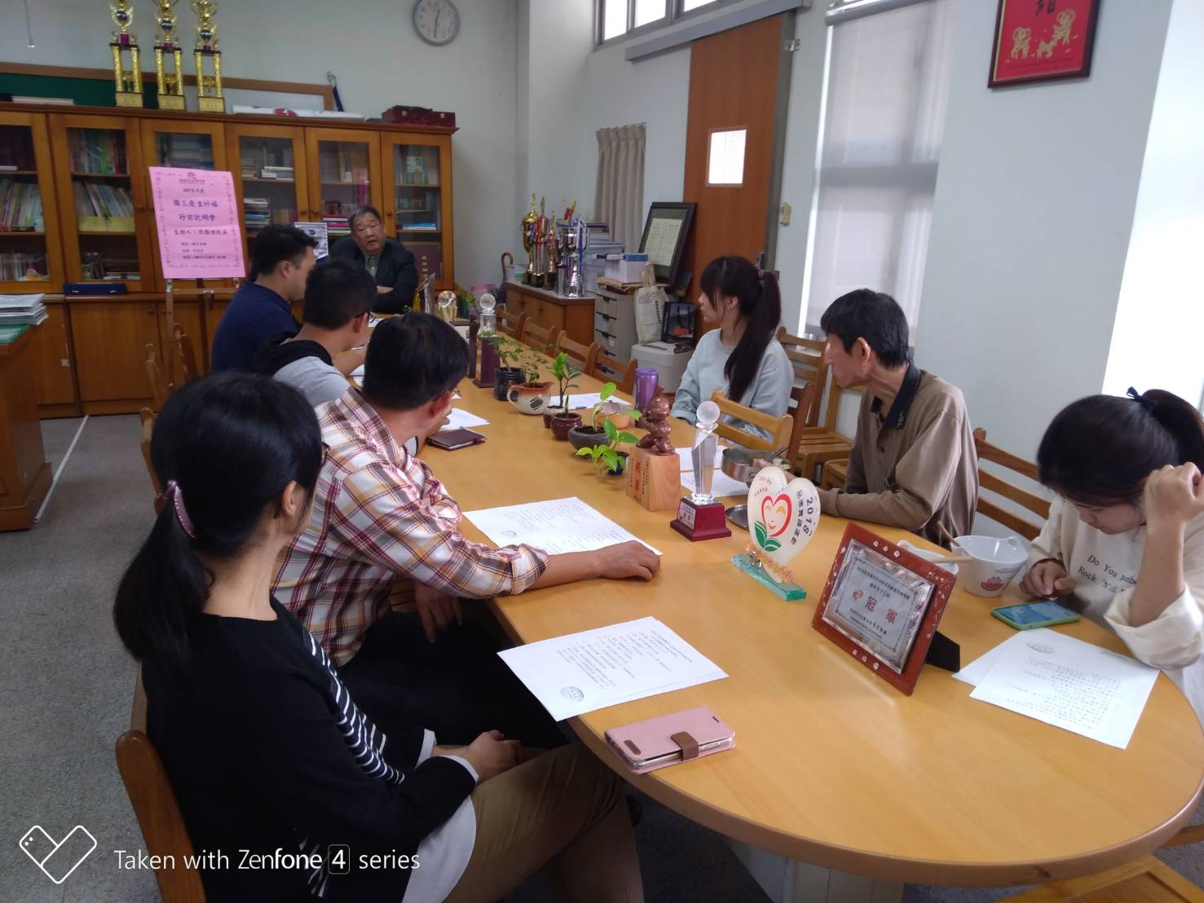
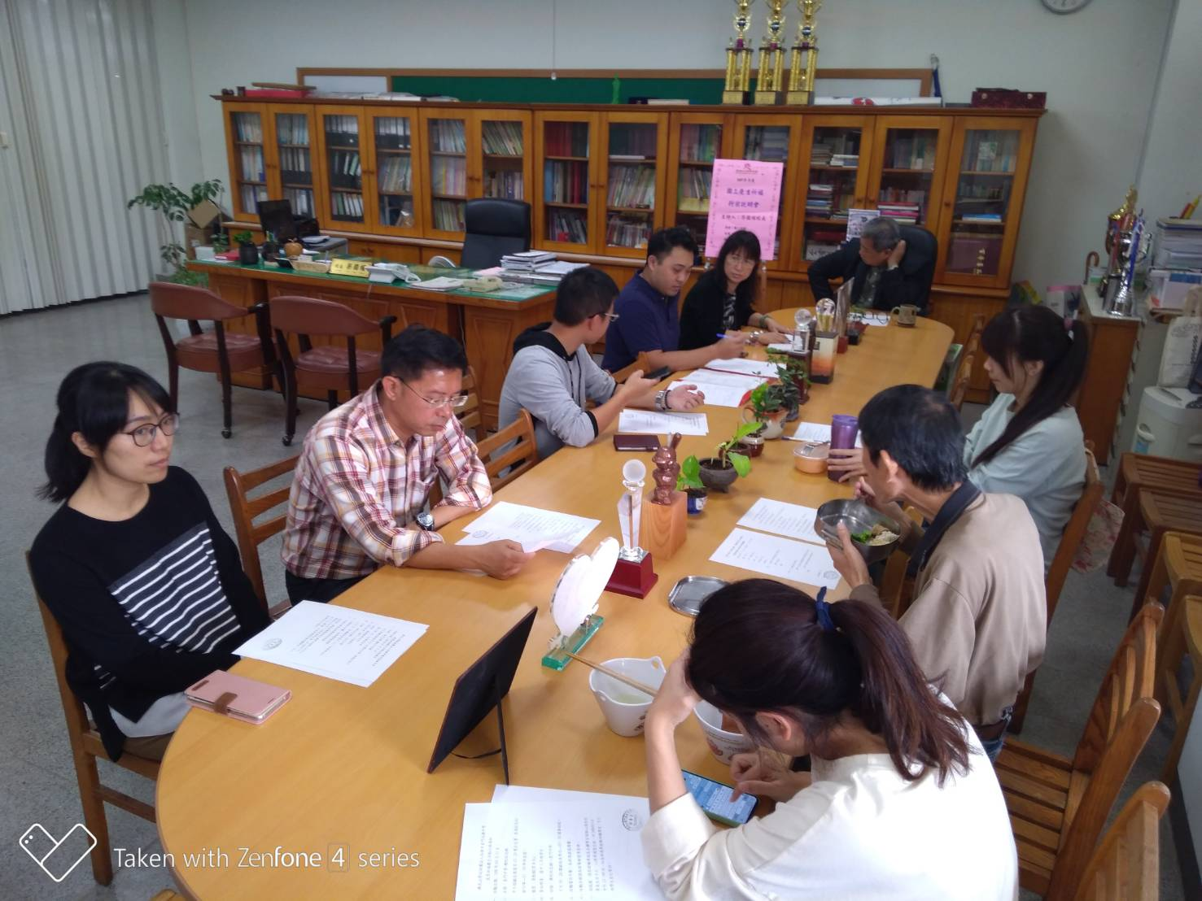

活動照片
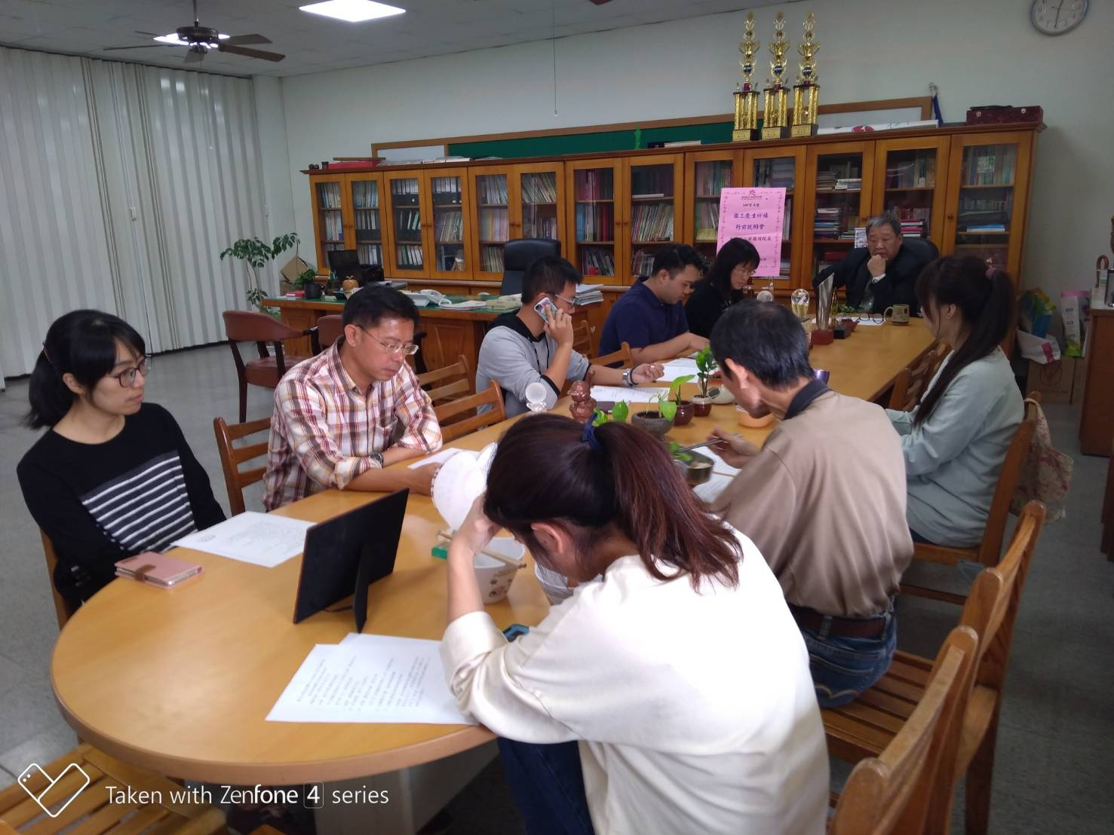
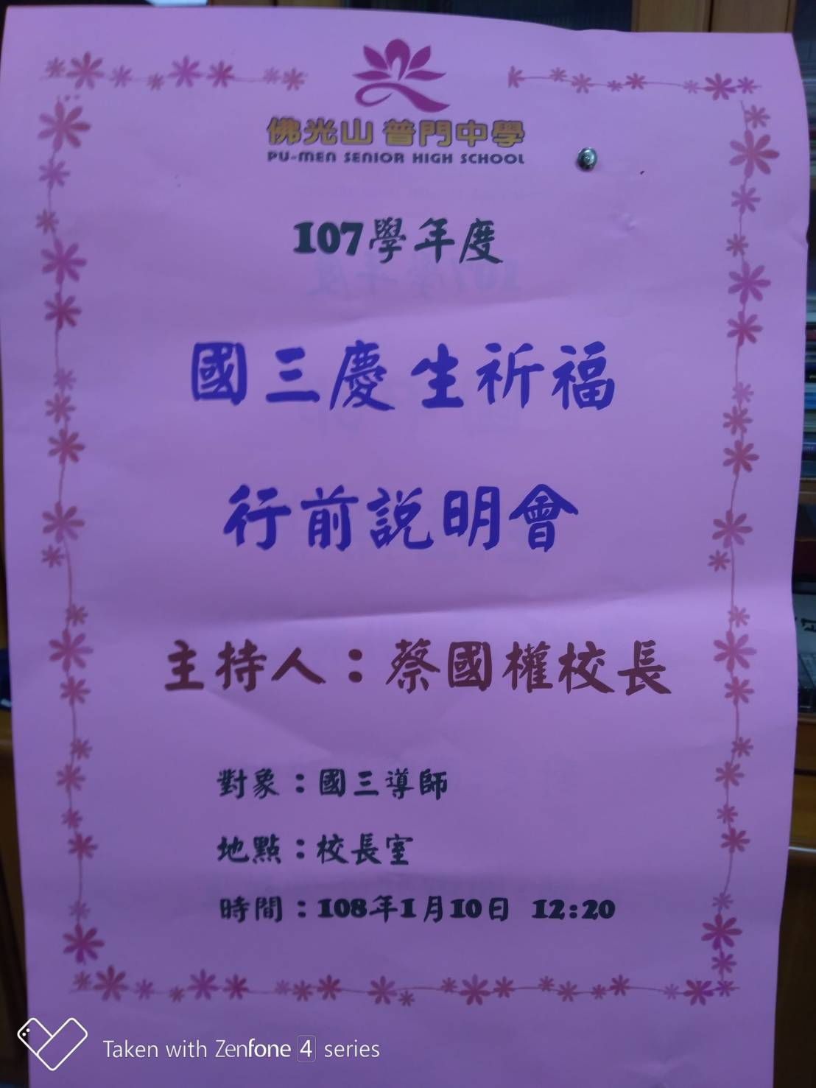

活動照片
